HOJA DE PEDIDO-MODELO MOTOS
Datos solicitante:
Nombre:
Apellidos:
Dirección:
Población/provincia/C.P:
DNI/CIF:
Teléfono:
e-mail:
Datos taller instalador:
Nombre taller:
Nombre y apellidos del que firme el certificado:
Dirección:
Población/provincia/C.P:
Nº registro industrial/especial:
Teléfono del taller:

REFORMAS:
CARROCERÍA

SUSTITUCIONES O MODIFICACIONES | MATERIAL | MARCA Y REFERENCIA  (SI LA TIENE)  En caso de que la pieza se sustituya por otra de otra moto, indicar marca y modelo de la moto donante
Ejemplo:
Eliminación de carenados, acortamiento subchasis, depósito de combustible, portamatrículas, asideros…….

LLANTAS Y NEUMÁTICOS

 | DELANTERO  (Tras la reforma) | TRASERO  (Tras la reforma)
NEUMÁTICOS
Ejemplo: 130/70 R17 58W
LLANTAS
Ejemplo: 5*17”

MANILLAR

EJEMPLO | MARCA Y REFERENCIA (si la tiene)
Manillar:
Ejemplo: TRW

ASIENTOS

LA SUSTITUCIÓN DE ASIENTO NO SE CONSIDERA REFORMA PERO SI LA REDUCCION O AUMENTO DE PLAZAS
Ejemplo:
Sustitución de asiento Biplaza por un Asiento Monoplaza

LUCES

MARCA Y REFERENCIA(grabada en el foco) | CONTRASEÑA DE HOMOLOGACIÓN EUROPEA(Grabada en el foco)
Ejemplo:  Sonar FRH0049 | E9 1087
FARO DELANTERO:
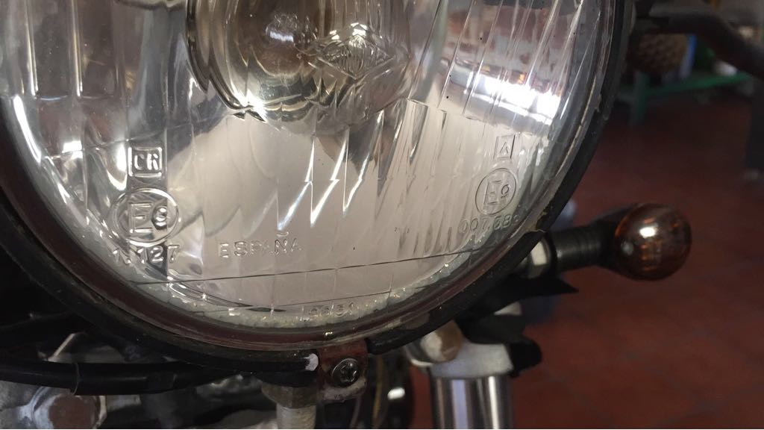
INTERMITENCIAS DELANTERAS: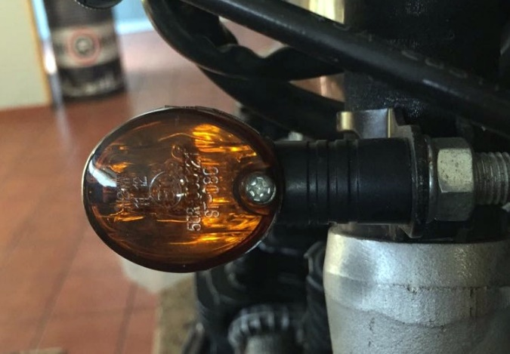

PILOTO TRASERO: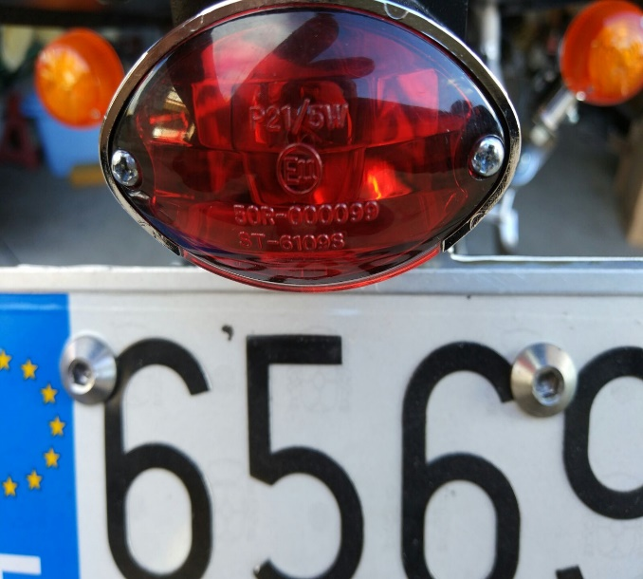

INTERMITENCIAS TRASERAS: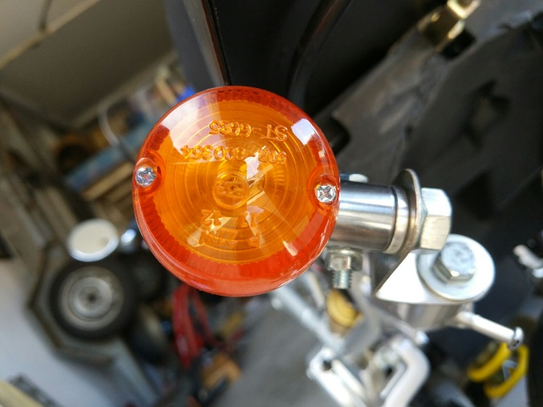

CATADIOPTRICO TRASERO:

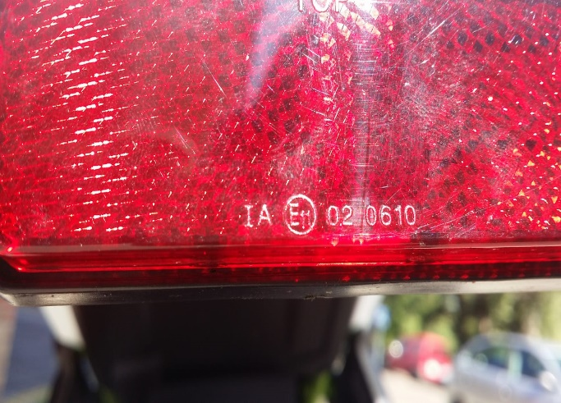
LUZ DE MATRÍCULA:
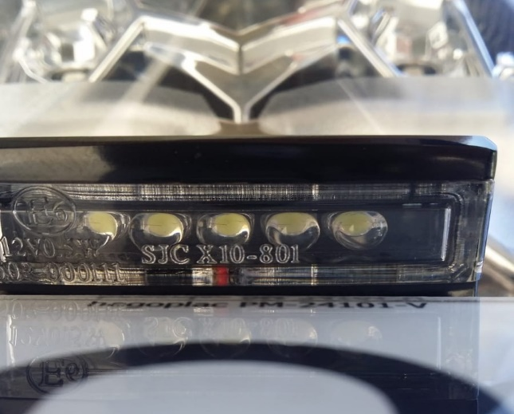

MARCADOR

MARCA Y CONTRASEÑA DE HOMOLOGACION EUROPEA (suele venir por la parte trasera del mismo)

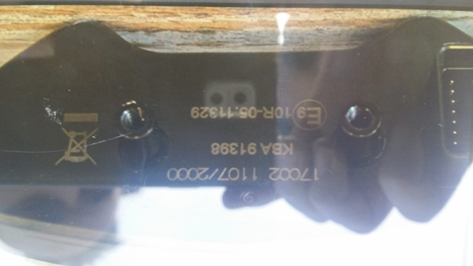

Adjuntar foto con los testigos luminosos encendidos (ver ejemplo)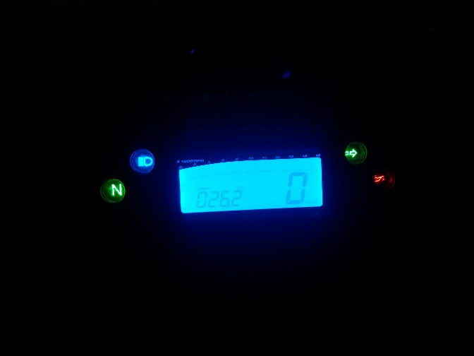

RETROVISORES

MARCA | CONTRASEÑA DE HOMOLOGACIÓN EUROPEA(Grabada en el foco)
Ejemplo:  OSAN | E9 1087
RETROVISOR:

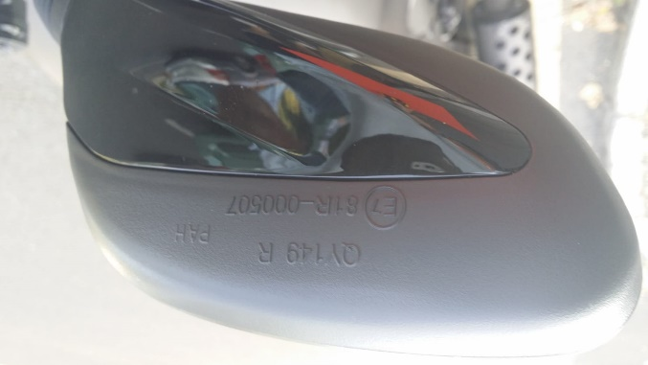

SUSPENSIÓN

MARCA | CONTRASEÑA DE HOMOLOGACIÓN EUROPEA(Grabada en el foco)
Ejemplo:  OSAN | E9 1087
RETROVISOR:

OTROS

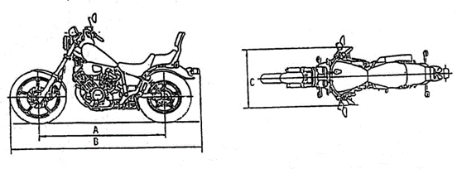
MEDIDAS TRAS REFORMA:
Altura total (mm) (a la parte superior del manillar):
(A) Anchura total (mm) (a los extremos del manillar):
(B) Longitud total (mm) (de comienzo de rueda delantera a la parte más saliente trasera, puede que sea la rueda o puede que sea el portamatrícula):
Número de asientos:

